- Solicite en línea en https://linqconnect.com/ a partir del 15 de julio de 2024

Completando el 2024-2025 Gratis y Solicitud de Almuerzo Reducido

- Regístrese para crear una cuenta O haga clic en "Solicitud de comidas gratis y reducidas" o "Free & Reduced Meal Application
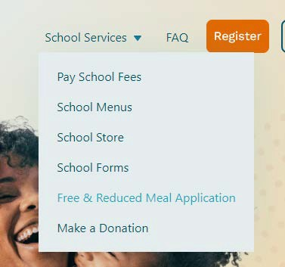
- Elige tu escuela como tu Distrito Escolar
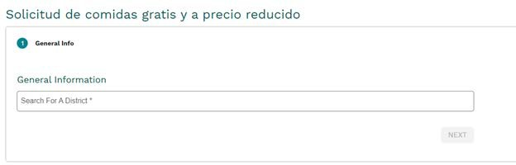
- Complete su información y haga clic en "Enviar"

Próximos Pasos
CSI procesará la información dentro de los 10 días hábiles posteriores a la recepción de su solicitud. Su estado se le enviará por correo electrónico si proporciona una dirección de correo electrónico; de lo contrario, se le enviará por correo. Para obtener más información sobre su solicitud, comuníquese con IleneAgustin@csi.state.co.us

